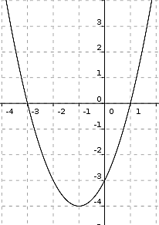
On donne ci-contre la courbe représentative de la fonction f définie sur ℝ par f(x) = x² + 2x – 3.

1) Quelles semblent être les solutions de l'équation f(x) = 0?
Vérifier par un calcul.

2) Déterminer graphiquement le signe de f(x).

3) Vérifier que pour tout réel x, on a:
f(x) = (x + 3)(x – 1)

4) Retrouver à l'aide d'un tableau de signes les résultats de la question 2)

La correction de cet exercice n'est pas disponible.
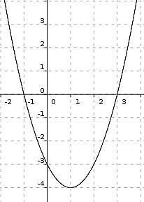
On donne ci-contre la courbe représentative de la fonction f définie sur ℝ par f(x) = x² – 2x – 3.

1) Quelles semblent être les solutions de l'équation f(x) = 0?
Vérifier par un calcul.

2) Déterminer graphiquement le signe de f(x).

3) Vérifier que pour tout réel x, on a:
f(x) = (x + 1)(x – 3)

4) Retrouver à l'aide d'un tableau de signes les résultats de la question 2)

La correction de cet exercice n'est pas disponible.

